基因编辑技术在骨关节炎基因治疗中的作用与意义（上）

文题释义：
基因治疗：是指利用基因工程技术将外源正常基因导入靶细胞，以纠正或补偿缺陷和异常基因引起的疾病，以达到治疗疾病的目的，其中也包括转基因等方面的技术应用，也就是将外源基因通过基因转移技术将其插入患者的适当的受体细胞中，使外源基因制造的产物能治疗某种疾病。广义上，基因治疗还可包括从DNA水平采取的治疗某些疾病的措施和新技术。
基因编辑：又称基因组编辑或基因组工程，是一种新兴的比较精确的能对生物体基因组特定目标基因进行修饰的基因工程技术或过程。

摘要
背景：骨关节炎是以软骨退变损伤为主要病理改变的一种中老年人常见慢性疾病，早期骨关节炎可采用理疗、药物等治疗方式，中晚期可以选择手术治疗，但是总体治疗效果欠佳。
目的：综述国内外基因编辑技术对骨关节炎基因研究的最新进展。
方法：以“Gene editing，Osteoarthritis，The CRISPR/Cas9 technology，Gene therapy，Stem cells”“基因编辑、骨关节炎、CRISPR/Cas9技术、基因治疗、干细胞”为检索词，检索2000至2020年PubMed、CNKI中国期刊全文数据库及万方数据库中收录的骨关节炎基因治疗和基因编辑技术相关文献，进行总结分析。
结果与结论：①多种细胞生长因子和调控因子有益于促进软骨基质的合成和减轻关节炎症，为基因靶向修饰提供了种子来源；②基因编辑技术可以通过先天胚胎基因修饰，或将生物药剂释放到特定的解剖学靶点，利用口服、手术、局部外用及关节注射等方式进行目的基因导入机体发挥基因治疗作用；③关于骨关节炎疾病基因的修饰和应用策略有了新的进展；④基因编辑在应用上有了新方向，但是对骨关节炎疾病基因进行基因修饰的组织工程领域研究，在未来还需要更多的动物实验和临床试验。
关键词：骨；骨关节炎；基因编辑；基因治疗；干细胞；软骨细胞；动物模型；基因修饰

０引言 基因编辑技术是一种能够定点修饰靶点基因序列，以定点突变、插入或敲除为主要编辑手段的技术。随着第3代基因编辑技术CRISPR/Cas9成功用于哺乳动物细胞，极大地推动了基因编辑技术在临床疾病研究中的应用。作为中老年人常见性疾病之一的骨关节炎，以关节软骨病损为主要病理改变，现已逐步年轻化，成为世界难治性的慢性疾病之一。近年来，基因组学测序技术和分子遗传学技术的快速发展，为基因编辑技术在骨关节炎治疗方面的应用提供了可能，已经发现多种基因治疗骨关节炎的有效性，现就基因编辑技术治疗骨关节炎的基因研究做一综述，探讨骨关节炎基因治疗的目前研究进展及未来研究策略。

1资料和方法
1.1 资料来源 由第一作者用计算机检索PubMed(2000/2020年)数据库、中国期刊全文数据库(CNKI：2000/2020年)、万方数据库(2000/2020年)，检索词分别为“Gene editing，Osteoarthritis，The CRISPR/Cas9 technology，Gene therapy，Stemcells”和“基因编辑、骨关节炎，CRISPR/Cas9技术、基因治疗、干细胞”，语言分别设定为中文和英文。

1.2 入选标准 ①具有原创性、论点论据可靠的骨关节炎基因治疗进展类文章；②观点明确，分析骨关节炎与基因编辑相关文章；③文献主题内容与骨关节炎调控机制联系紧密的文章。

1.3 文献质量评估 计算机初检得到265篇文献，经资料收集者互相评估纳入文献的有效性和适用性，通过阅读文题和摘要进行初步筛选；排除中英文文献重复性研究，以及内容与骨关节炎基因研究不相关的文献，最后纳入57篇文献进行综述，见图1。

1.4 数据的提取 研究内容由4人独立提取并通过讨论解决分歧。信息记录侧重于骨关节炎基因编辑方面的信息。
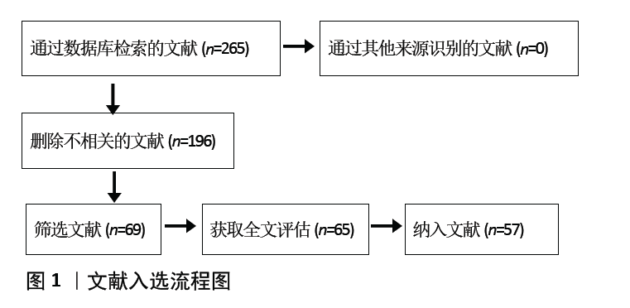

2结果
2.1 基因编辑技术 概述基因编辑技术可以实现对特定靶点基因序列进行目的基因编辑，敲入或敲除基因，这项技术是研究基因治疗疾病的最有效手段。基因序列靶点基因编辑工具目前主要有：第1代基因编辑器锌指核酸酶(Zincfinger nucleases，ZFN)、第2代基因编辑器转录激活样效应因子核酸酶(Transcription activator-like effector nucleases，TALEN)和第3代基因编辑器成簇间隔短回文重复
(Clustered regularly interspaced short palindromic repeats，CRISPR)，此3者编辑共同原理特点是核酸内切酶在靶点基因序列特定部位进行靶向酶切，触发DNA双链断裂。双链断裂时细胞内源中存在2种天然的DNA损伤应答机制，分别为同源重组修复和非同源末端连接修复。在有同源序列参加时，细胞发生双链断裂可以实现同源重组修复，进行定点基因序列外源基因的插入或靶基因修饰，反之细胞易利用非同源末端连接进行DNA的修复。相比于ZFN和TALEN，CRISPR/Cas9基因编辑系统以其简易性、高效性及安全性被认为是当前最有潜力的基因编辑工具。以上3种基因编辑技术的靶点基因识别位点、人工设计方法及作用机制等均有不同，见图2。
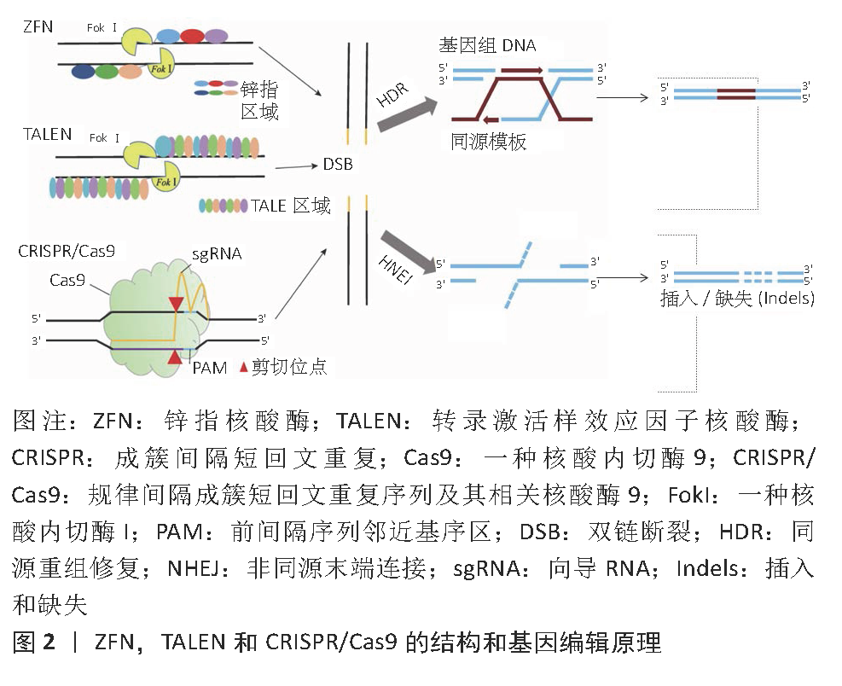
2.1.1 ZFN技术 ZFN是一种人工改造的核酸内切酶，是基因编辑技术普遍使用的开拓者，与靶点基因识别模式是蛋白质-DNA，与靶点基因结合特异性强、无免疫原性、结构小容易转染。特异性的DNA结合域和非特异性的切割域是ZFN的主要构建元件，其中结合域由一系列串联的具有Cys2-His2结构的锌指蛋白构成，不同锌指蛋白的类型和基序是ZFN识别不同DNA序列的主要原因。切割域由核酸内切酶FokI组成。有2个ZFN在基因靶点序列两边识别结构域，当两个结合位点的间距为6-8bp时，FokI单体两两自动结合形成二聚体，从而具有酶切功能，执行对靶点基因序列进行定点切割和编辑功能。

2.1.2 TALEN技术 TALEN类似ZFN具有FokI内切酶和特异性的结合域及非特异性的切割域，也是人工改造的核酸内切酶，不同点是，TALEN的结合域是人工改造的TALE蛋白，但是对靶标基因组序列进行识别、切割原理同样类似ZFN，从而实现靶点序列基因编辑。TALEN识别模式是蛋白质-DNA，结合域是重复的转录激活因子样效应物蛋白，潜在靶点很少，可操作性一般，基因编辑特异性较强、容易编辑，但结构较大，转染比较困难，这些限制了该技术的发展。由于细胞内源DNA损伤修复机制不同，导致TALEN进入核内结合DNA产生突变的能力也会存在差。TALEN设计及装配太过复杂，传统分子克隆、人工合成等基因研究技术不能很好地装配多个重复序列的TALEN，目前主要是借助独立连接克隆技术、高通量固相组装技术和“Golden Gate”分子克隆等技术进行快捷的装配，也可通过基因编辑生物公司直接定制购买设计好的TALE阵列。近年多项研究利用TALEN技术成功的对斑马鱼、人、鼠及拟南芥等动植物基因组进行编辑，表明TALEN已经成为基因治疗研究和基因功能研究的强大工具。

2.1.3 CRISPR/Cas9技术 CRISPR是一种发现于细菌和古生菌中由RNA诱导的获得性免疫系统，用来抵抗外来病毒或质粒的入侵。2013年，《Science》等杂志报道了CRISPR技术的系列研究，促使该技术快速成为基因组学研究的有力工具，并成为当前研究热点。目前CRISPR技术已经在拟南芥、大肠杆菌、酵母、人、猪、鼠、猴和斑马鱼等不同生物中得到广泛的应用，成功验证了这项技术的优越性，内容涉及基因靶向修饰、基因调控表达、单基因敲除、多基因敲除、基因大片段敲除以及外源基因插入等范畴。王昕用CRISPR技术成功构建特定Cyp系列基因敲除大鼠模型，转运体P-gp和Oatp1b2基因敲除大鼠模型，并对其基因型和代谢功能进行系统验证和评价，成功构建了大鼠药物代谢模型构建大鼠药物代谢模型。2014年南京大学模式动物研究所的黄行许博士、南京医科大学的沙家豪教授，以及云南省灵长类生物医学重点实验室季维智等研究人员，在2014-12-23的《Cell Research》杂志上发表Letter文章称，继他们成功地利用CRISPR/Cas9系统对孪生食蟹猴进行精确基因组修饰后，在后续的研究中他们进一步证实了猴子生殖系细胞获得了Cas9/RNA介导的基因修饰，这是基因编辑技术首次成功运用到灵长类动物中的报道，揭示该项技术的应用将对基因治疗灵长类动物遗传性疾病的治疗具有里程碑式的意义。CRISPR/Cas9系统由CRISPR和Cas基因组成，具有向导RNA和Cas9核酸内切酶两部分结构，与靶基因识别模式是RNA-DNA，当有与靶基因DNA相互补的RNA序列生成时，Cas内切酶能对互补的靶点DNA双链序列进行定点切割，潜在靶点丰富，操作性简单，但是靶点特异性较低。其中Cas基因家族中的Cas9广泛地应用于该系统中，它是一种天然存在的内切酶，切割过程需要向导RNA提供帮助。向导RNA由CRISPR RNA(crRNA)和反式CRISPR RNA(tracrRNA)组成，目前有很多人工构建的向导RNA。Cas9蛋白与tracrRNA结合，通过碱基配对与crRNA结合形成双链RNA复合体，之后被前间隔序列邻近基序区的序列处理才能成功工作，再由crRNA引导朝向目标序列，介导Cas9核酸酶发现DNA靶序列，并对靶基因的DNA进行切割和编辑，具有高通量、高效率的特点，见图3。
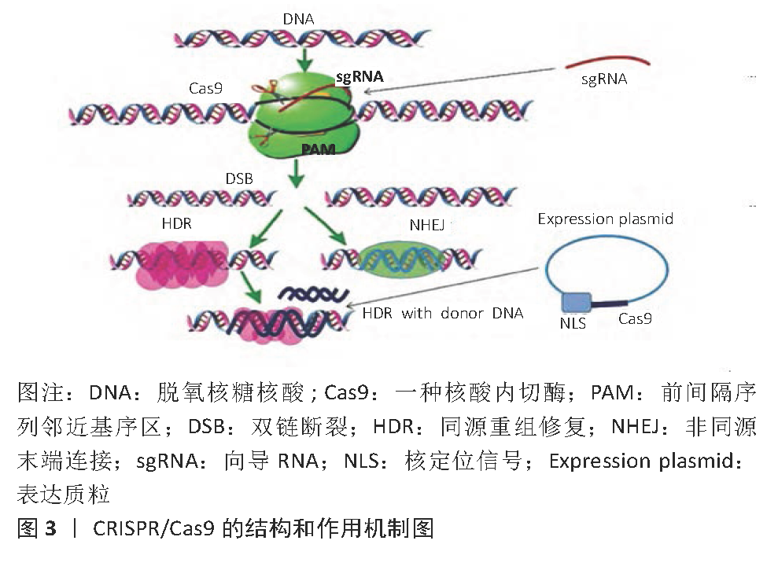

未完待续……

